Practica 1

La computación como herramienta de trabajo del profesional de ingeniería

Objetivo:

Descubrir y utilizar herramientas de software que se ofrecen en Internet que permitan realizar actividades y trabajos académicos de forma organizada y profesional a lo largo de la vida escolar, tales como manejo de repositorios de almacenamiento y buscadores con funciones avanzadas

Introducción

En la primera practica de laboratorio fue importante conocer con varias herramientas que vamos a estar trabajando en nuestra formación, como herramientas de trabajo para guardar información en la nube y como buscar de manera avanzada en internet

Desarrollo

Indica or, si quieres buscar entre una imagen o otra

O signo – si no quieres buscar una imagen en específico

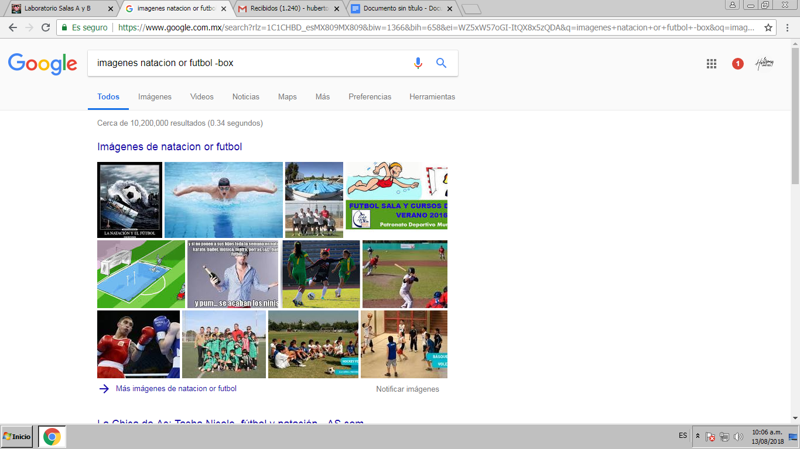

Se pone entre comillas lo que únicamente quieres que aparezca en los resultados y no otras palabras

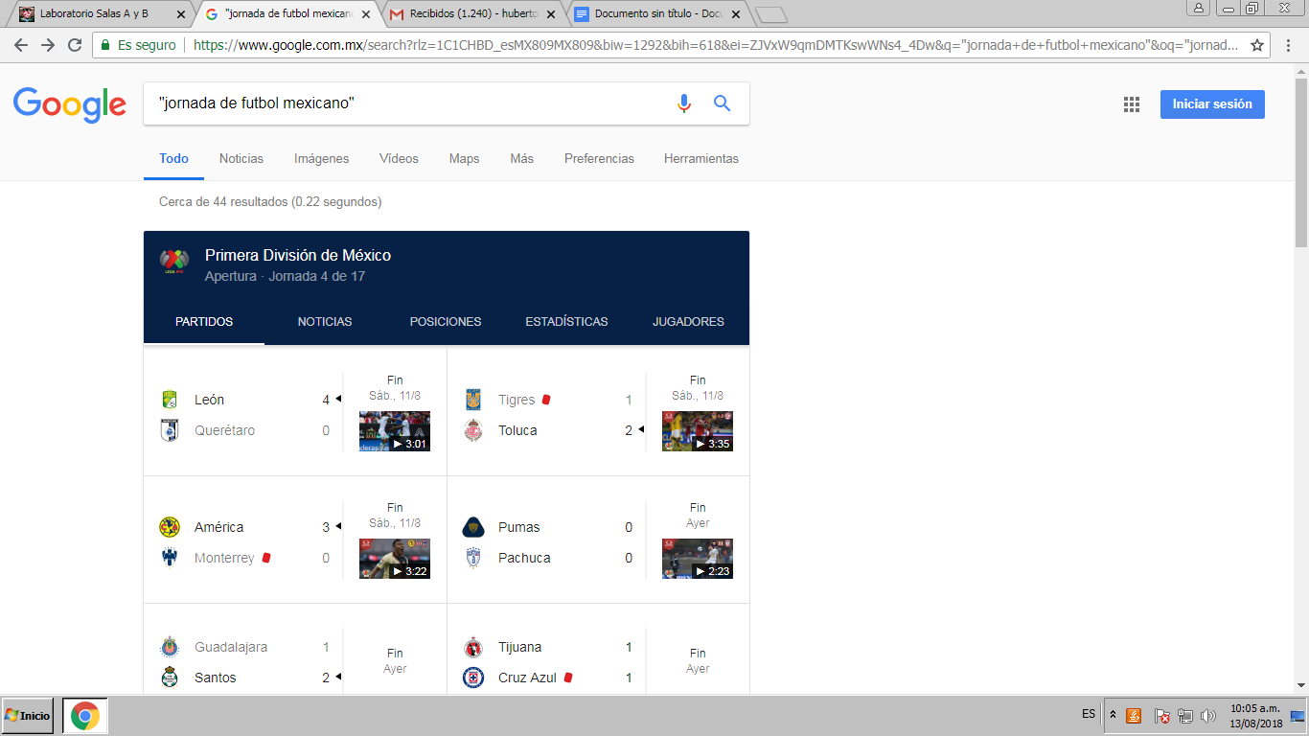

Se pone en la busca el signo + para que se agregue la palabra anterior como (la, el, los)

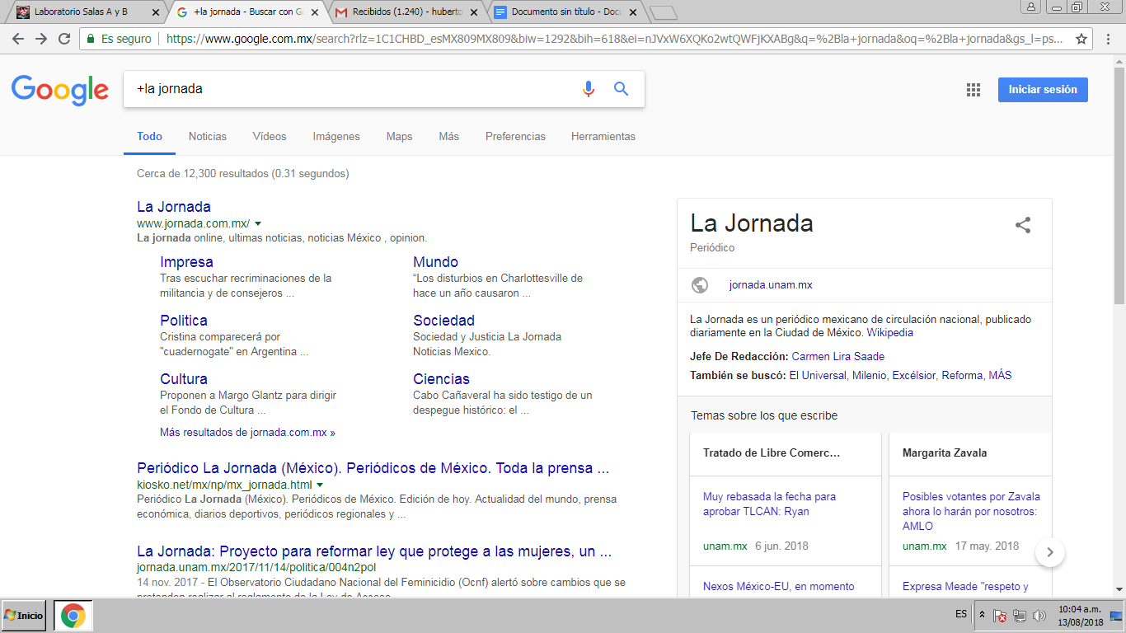

Si quiere saber solo el significado de la palabra, se pone solo definición: y adelante la palabra

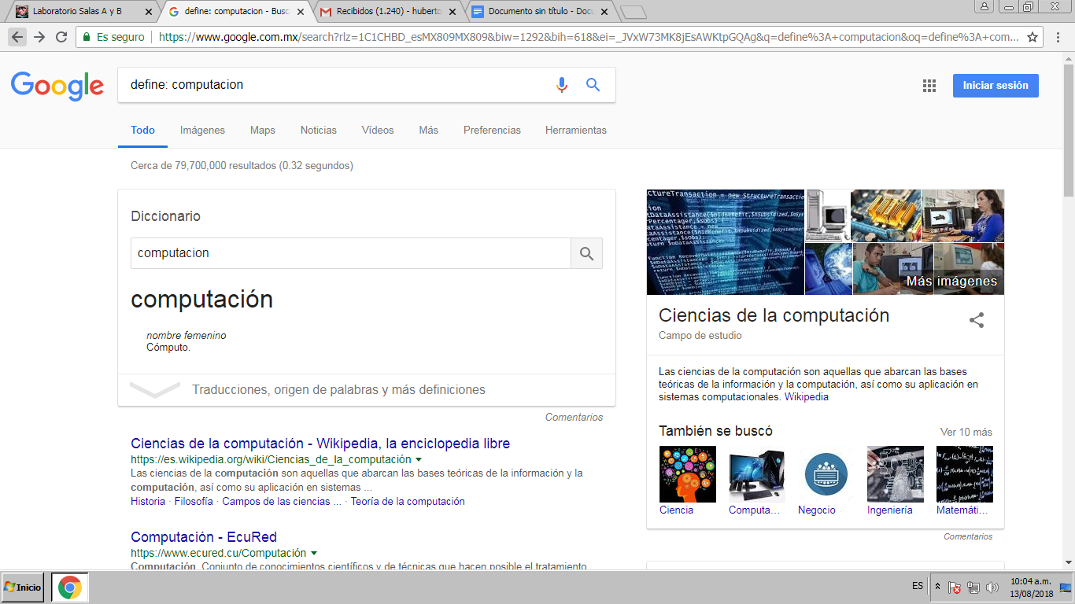

Site sirve para buscar en un sitio especifco, y los puntitos en un intervalo de números 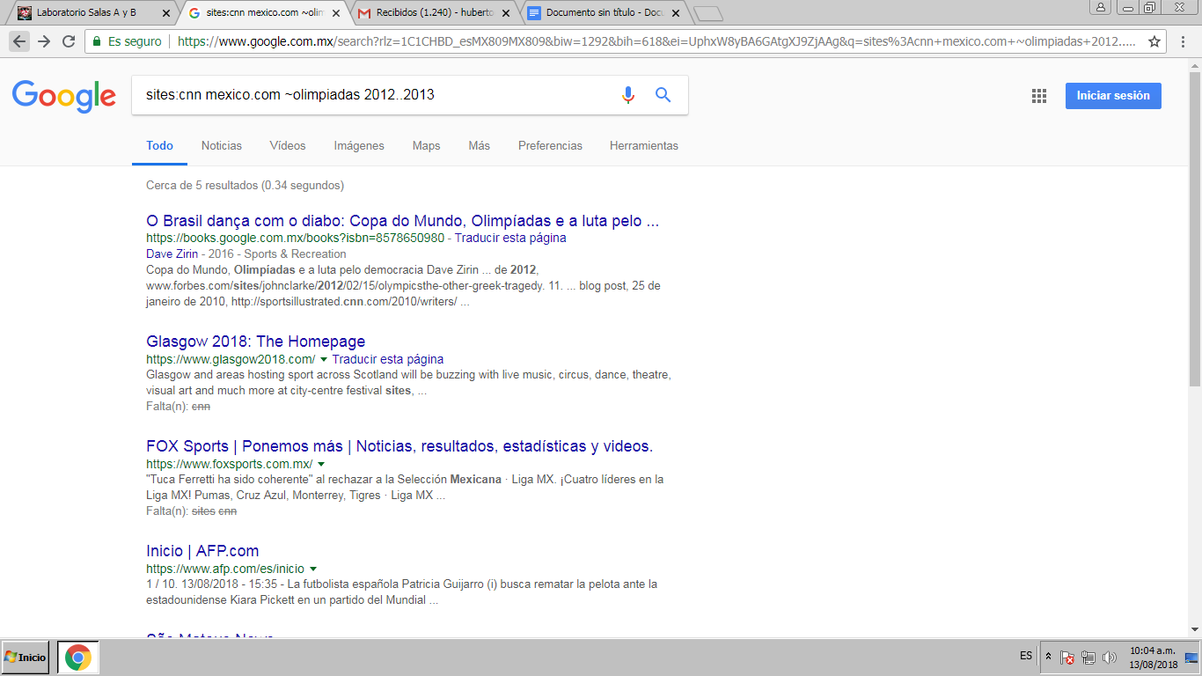

Intitle sirve para buscar palabras que tengan ese título, y intext sirve para buscar un termino en especifico

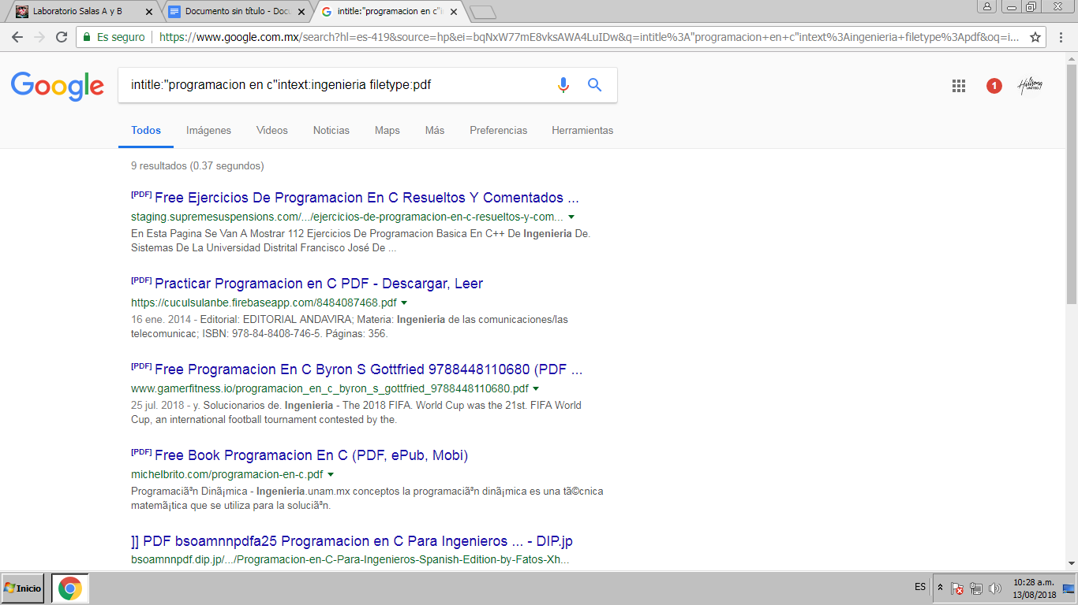

Permite realizar varias operaciones en la barra de búsqueda

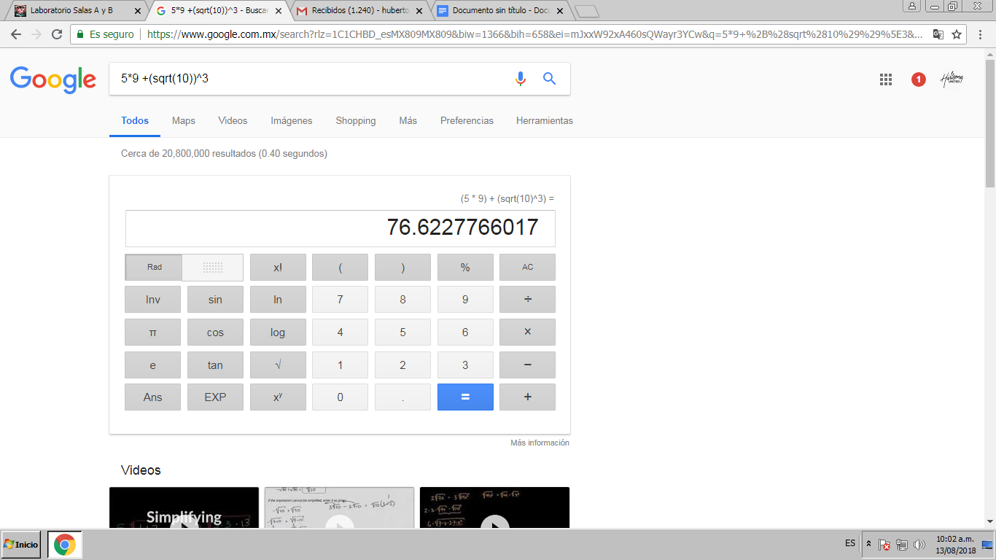

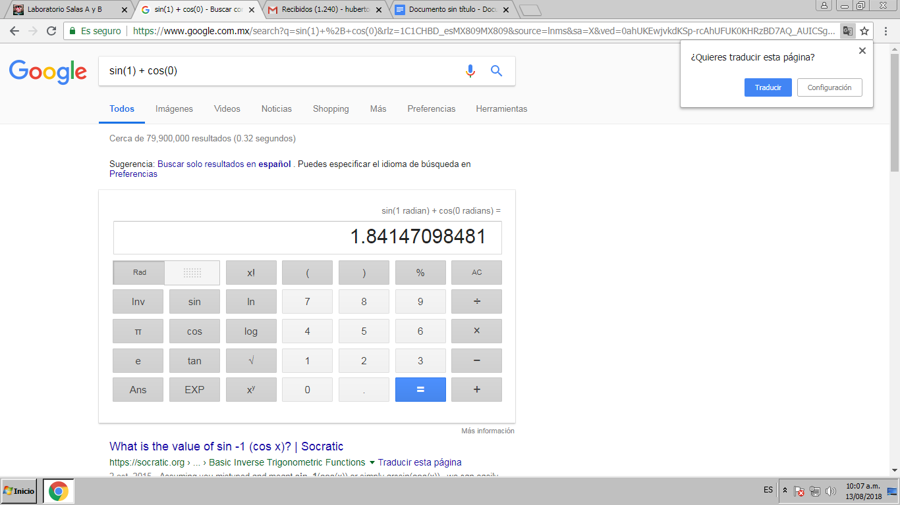

El buscador de Google también sirve para convertir unidades

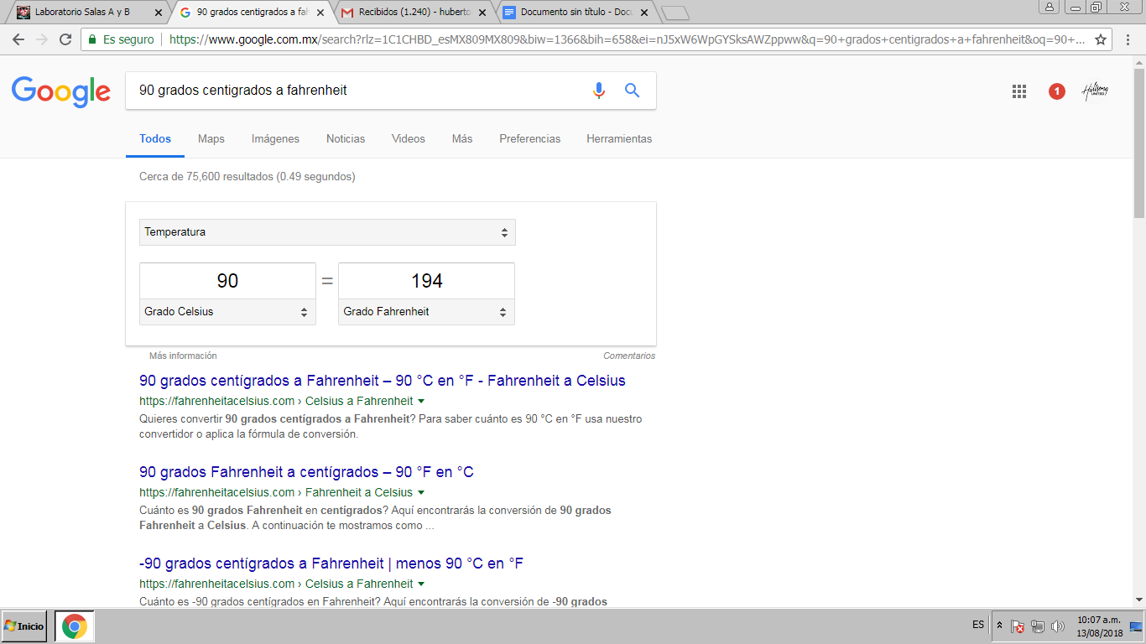

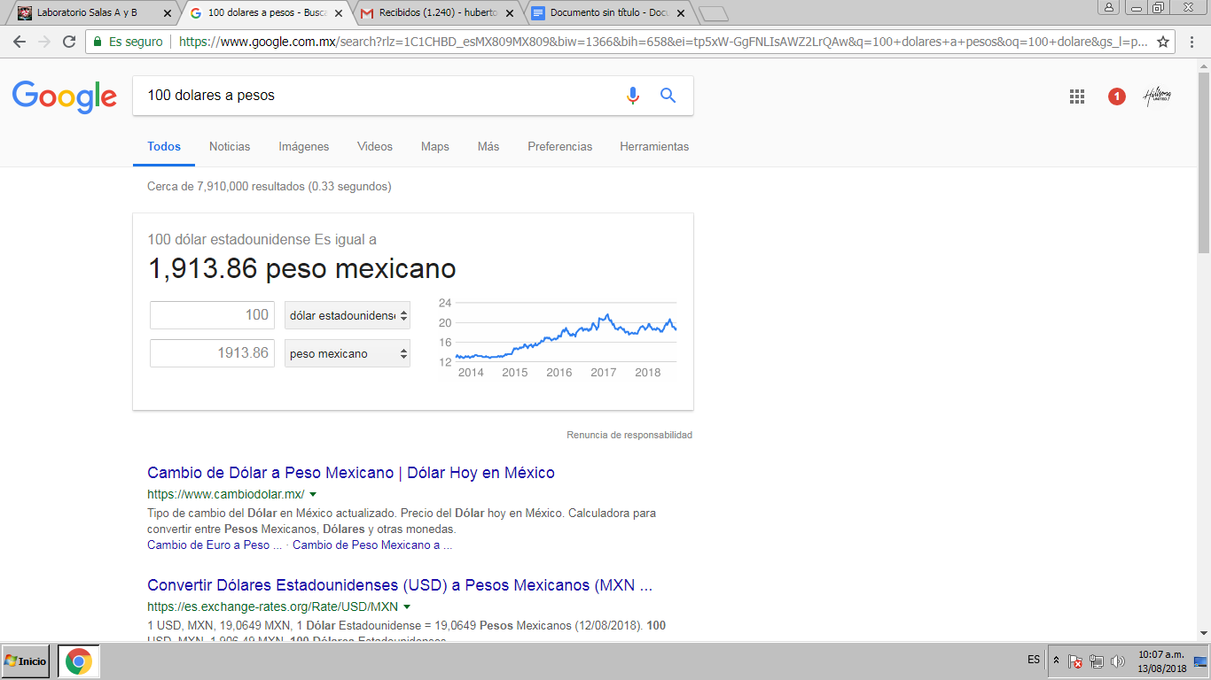

También se puede agregar un intervalo de una función para que la graficarla

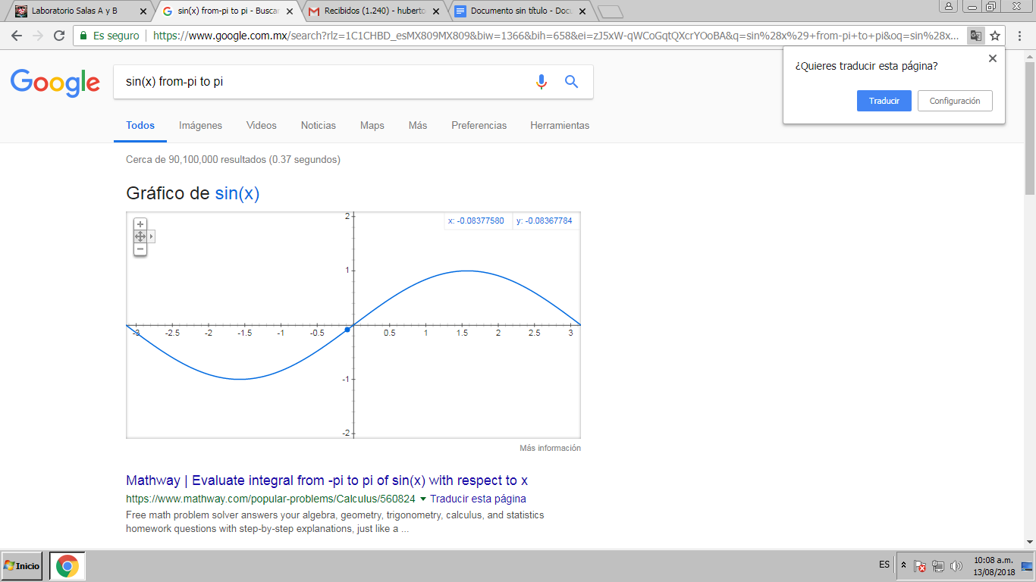

Google Académico sirve para buscar en especifico para artículos de revistas científicas

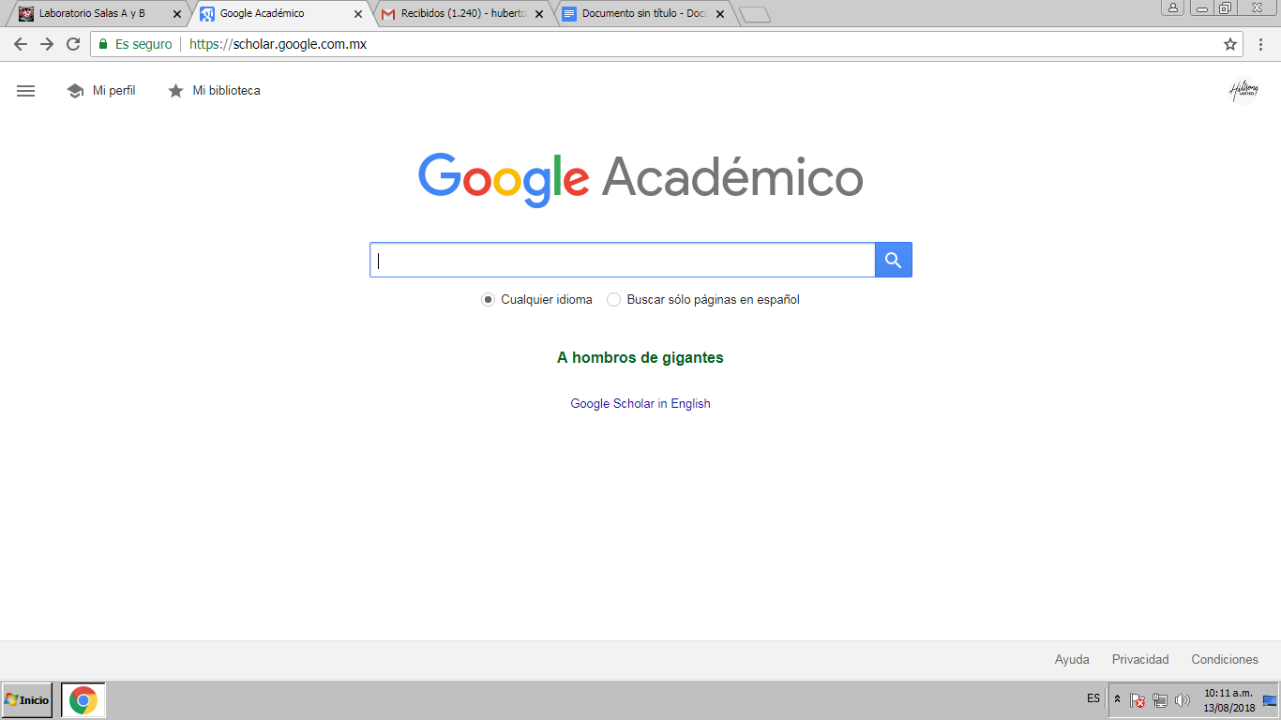

En la siguiente búsqueda el comando author, sirve para buscar libros o revistas de autores específicos

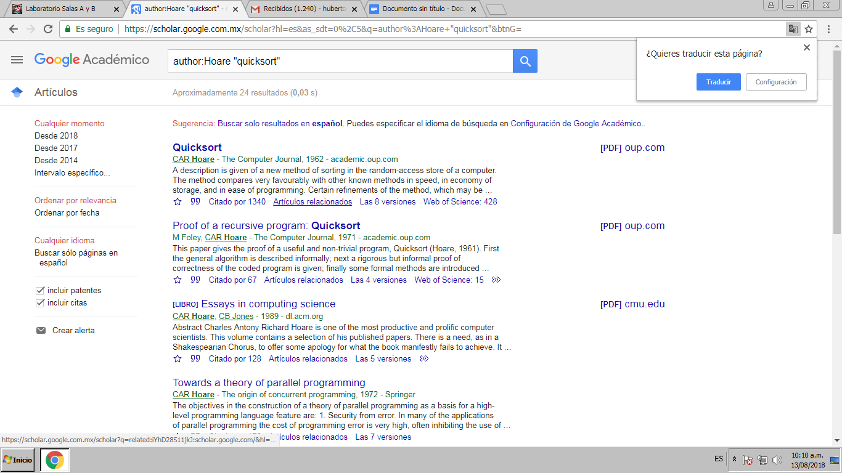

Google imágenes sirve para buscar imágenes en internet de una almacenada en tu equipo

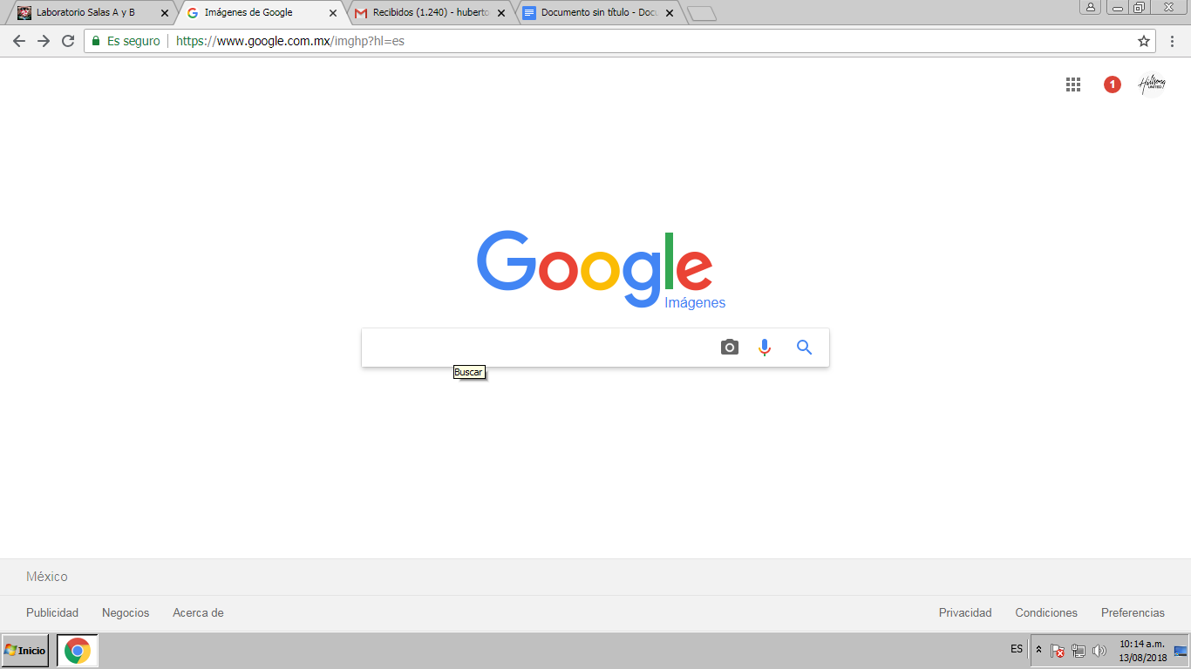

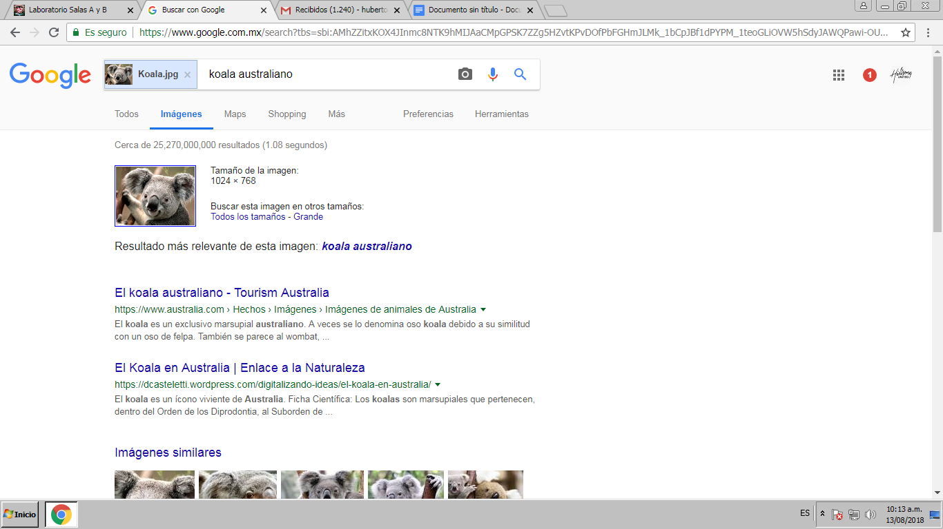

Otro ejemplo de las comillas sirve para hacer búsquedas en especifico

Y utilizamos el signo + para que Google ponga la palabra anterior

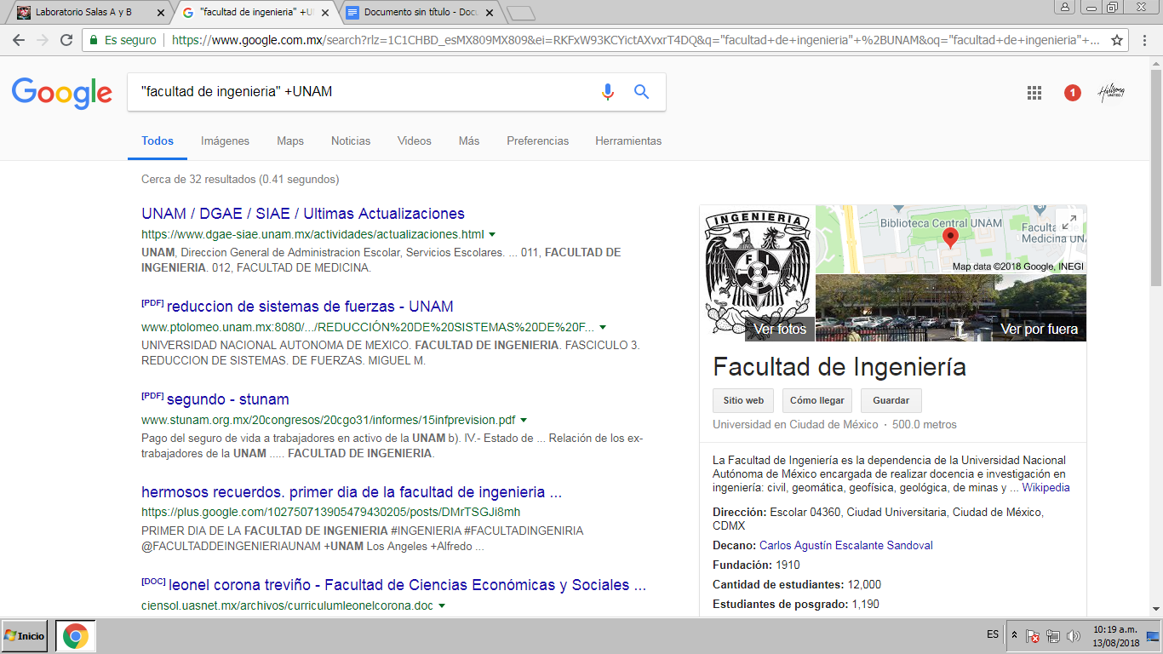

Site sirve para buscar un sitio en especifico

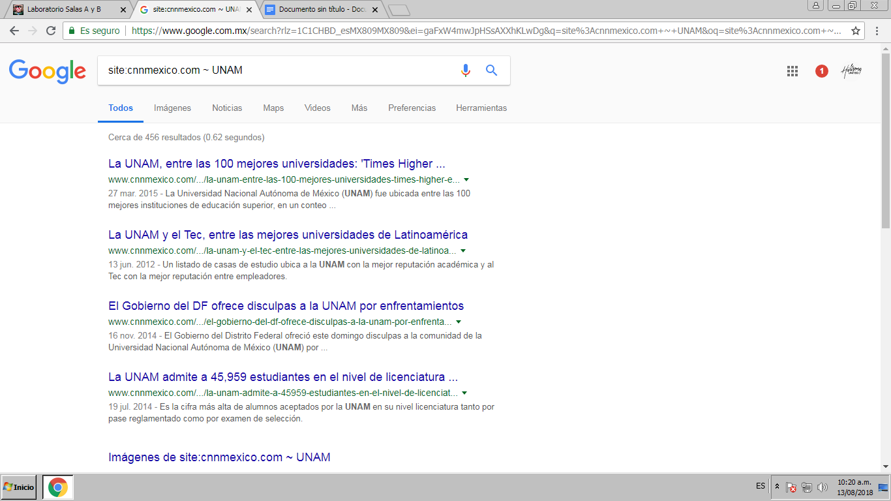

Author, sirve para buscar un libro de un autor en especifico

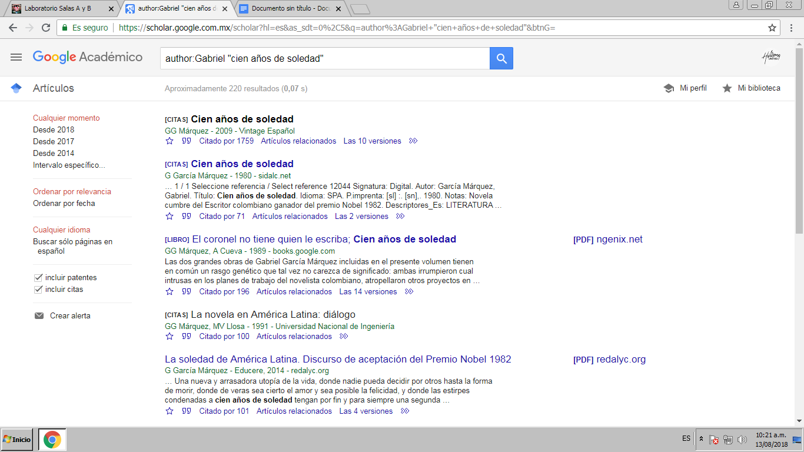

Intitle sirve para buscar palabras que tengan ese titulo



Conclusión

Google es un sitio muy famoso en el que muchas personas buscan, pero sin saber como buscar correctamente, y en esta practica aprendimos a como realizar las búsquedas correctamente y más fácil

La que mas me gusto de estas es en el convertir unidades porque lo vamos a ocupar mucho en esta carrera